EURL BEAUTIER

57 RUE VICTOR HUGO
27000 EVREUX

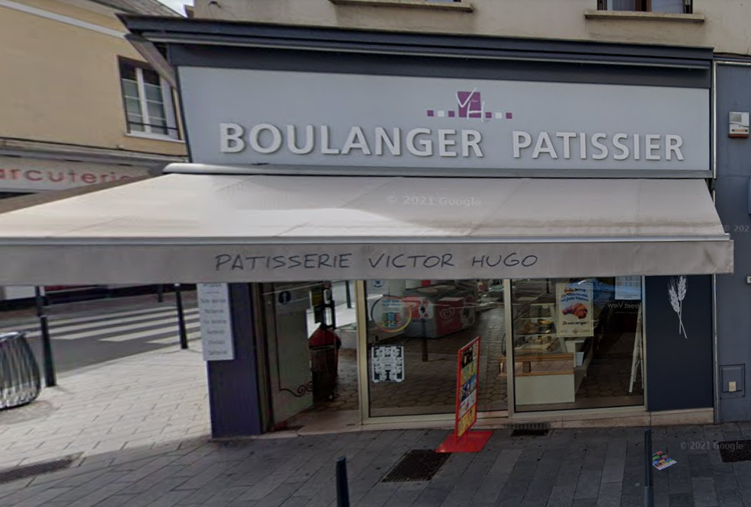

ACTIVITE | BOULANGERIE  Fonds fermé depuis : 22 février 2024
DECRIPTION | FONDS DE COMMERCE DE BOULANGERIE PATISSERIE  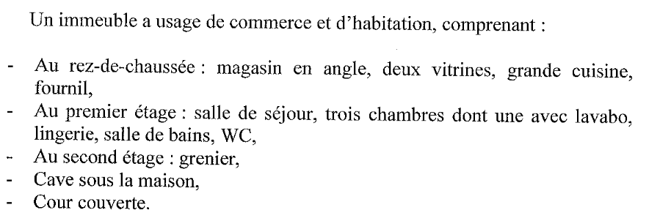
DERNIERS CHIFFRE D'AFFAIRES CONNU | Du 22/01/2021 au 30/06/2022 : 407.540 €  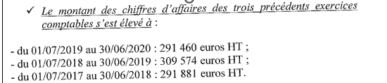
BAIL | 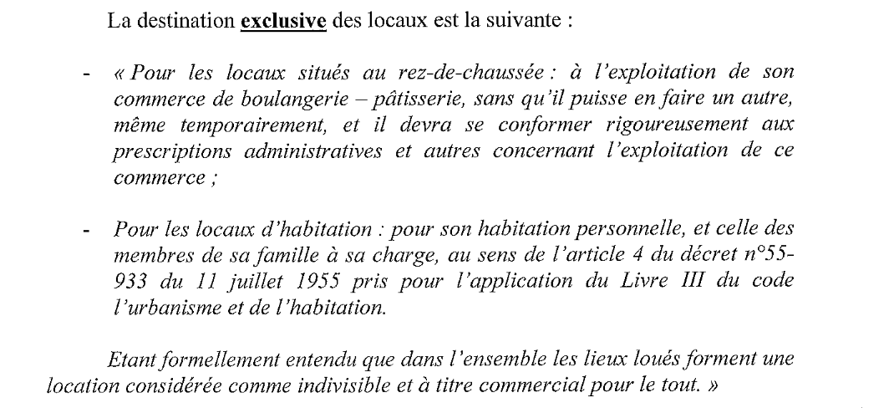
<GH2_DEBUT>
BAILLEUR | Madame BREANT LILIANE  55 RUE CICTOR HUGO  27000 EVREUX  RENOUVELLEMENT DU 22/02/2018 POUR SE TERMINER LE 31/01/2027

MONTANT  DU LOYER | 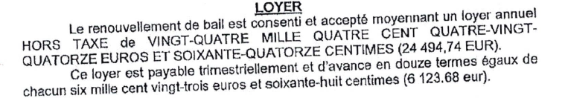  Le montant du loyer actualisé représente à l'année la somme de  29.553,82 €, soit 35.464,58 € TTC, soit mensuellement la somme de  2.955,38 € TTC.
NOMBRE DE SALARIE ET POSTE OCCUPE | 6 SALARIES EN COURS DE LICENCIEMENT :  1 PATISSIER  1 VENDEUSE  1 BOULANGER  3 apprentis
ACTIF MOBILIER GARNISSANT LE FONDS | INVENVENTAIRE de l’actif mobilier du 18/03/2024 : VALEUR D’EXPLOITATION : 62.790 €
ORIGINE DU FONDS | Le fonds a été acquis 265K€ EUROS en date du 19/02/2021 AVEC UNE ENTREE EN JOUISSANCE RETROACTIVE LE 08/02/2021
VISITE | SCP MANDATEAM  Aurélie SARTORI  as@scp-dz.fr
COMMENTAIRES | UN FORMULAIRE D’OFFRE EST ACCESSIBLE SUR SIMPLE DEMANDE PAR MAIL ADRESSE A as@scp-dz.fr  Vous pouvez avoir accès aux documents en ligne sur le site SCP MANDATEAM rubrique « actifs à vendre »

TOUTE OFFRE SERIEUSE SERA ETUDIEE
<GF2_FIN>

